No. | Indikator KPS | Indikator Butir Soal | Stimulus | Bentuk Soal
1. | Merumuskan masalah | Peserta didik mampu merumuskan pertanyaan penelitian yang relevan dan dapat diselidiki berdasarkan fenomena penguapan dan pengembunan air dalam wadah tertutup, dengan mengaitkan variabel suhu terhadap waktu tercapainya kesetimbangan dinamis antara fase cair dan uap | Stimulus menyajikan fenomena dalam kehidupan sehari-hari berupa “ proses penguapan dan pengembunan air dalam wadah tertutup”. Selain itu, stimulus menjelaskan bahwa proses ini berlangsung secara terus-menerus hingga mencapai kondisi kesetimbangan dinamis, yaitu saat laju penguapan sama dengan laju pengembunan. Stimulus juga dilengkapi dengan persamaan reaksi kesetimbangan serta data hasil pengamatan dalam bentuk tabel yang memuat waktu, volume air, kondisi uap air, dan kondisi dinding wadah. Penyajian data ini membantu siswa memahami perubahan yang terjadi selama proses berlangsung, sehingga dapat digunakan sebagai dasar dalam menjawab pertanyaan yang diberikan. | Pilihan Ganda
2. | Membuat Hipotesis | Peserta didik mampu menyusun dan memilih hipotesis yang logis, berbasis konsep kesetimbangan dinamis dan prinsip pergeseran kesetimbangan (Le Chatelier), dengan mengaitkan perubahan suhu terhadap arah pergeseran reaksi H₂O(l) ⇌ H₂O(g) dalam wadah tertutup. |  | Pilihan Ganda Kompleks
3. | Mengontrol Variable | Peserta didik mampu mengidentifikasi dan mengevaluasi variabel dalam suatu percobaan, meliputi variabel bebas, variabel terikat, dan variabel kontrol, serta menentukan perlakuan variabel yang tepat dalam penyelidikan pengaruh suhu terhadap volume air saat kesetimbangan tercapai. |  | Benar salah
4. | Mengumpulkan dan mencatat data | Peserta didik mampu mengidentifikasi, membaca, dan mengevaluasi data hasil pengamatan (kuantitatif dan kualitatif) yang disajikan dalam tabel, serta menentukan kebenaran pernyataan berdasarkan kesesuaian data dengan konsep kesetimbangan. |  | Benar salah kompleks
5. | Merancang investigasi | Peserta didik mampu memasangkan langkah-langkah investigasi dengan tujuan yang benar dalam merancang percobaan untuk mengamati kesetimbangan dinamis |  | Menjodohkan
6. | Menganalisis dan menginterpretasi data | Peserta didik mampu menginterpretasikan hubungan antara perubahan volume air, kemunculan uap air/ embun, dan kondisi kesetimbangan, serta menentukan pernyataan yang sesuai berdasarkan data |  | Plihan Ganda  Kompleks
7. | Membuat Kesimpulan | Peserta didik mampu mengevaluasi dan menentukan kebenaran kesimpulan tentang kesetimbangan dinamis dengan mengacu pada data perubahan volume air dan kondisi uap/embun dalam sistem tertutup. |  | Benar-salah kompleks

No. | Indikator | Indikator Butir Soal | Stimulus | Soal | Level | Bentuk Soal
1. | Merumuskan Masalah | Peserta didik mampu merumuskan pertanyaan penelitian yang relevan dan dapat diselidiki berdasarkan fenomena penguapan dan pengembunan air dalam wadah tertutup, dengan mengaitkan variabel suhu terhadap waktu tercapainya kesetimbangan dinamis antara fase cair dan uap | Proses Penguapan dan Pengembunan Air dalam Wadah Tertutup  Pernahkah kamu memanaskan air dalam panci yang ditutup rapat? Saat air dipanaskan, sebagian air berubah menjadi uap air (penguapan). Proses ini membutuhkan energi dari lingkungan, sehingga disebut reaksi endoterm (menyerap kalor, ΔH bernilai positif). Karena wadah tertutup, uap tidak bisa keluar dan menempel di bagian dalam tutup sebagai butiran air (pengembunan), lalu jatuh kembali ke dalam panci. Proses ini melepaskan energi ke lingkungan, sehingga disebut reaksi eksoterm (melepas kalor, ΔH bernilai negatif).  Kedua proses ini berlangsung terus-menerus secara bolak-balik. Mula-mula laju penguapan lebih cepat, tetapi lama-kelamaan uap semakin banyak sehingga laju pengembunan ikut meningkat. Pada suatu titik, laju penguapan = laju pengembunan — jumlah air dan uap di dalam wadah tidak berubah lagi meskipun kedua proses tetap berlangsung di tingkat molekul. Keadaan inilah yang disebut kesetimbangan dinamis.  Persamaan reaksinya adalah:  - Reaksi maju — endoterm (menyerap kalor)  H₂O(l) → H₂O(g) ΔH = +44 kJ/mol  - Reaksi balik — eksoterm (melepas kalor)  H₂O(g) → H₂O(l) ΔH = −44 kJ/mol  Berikut tabel hasil pengamatan sederhana yang dicatat siswa saat melakukan percobaan ini:  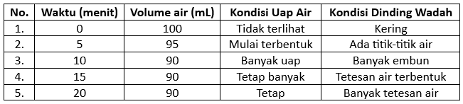 | - Berdasarkan fenomena pada stimulus, rumusan masalah yang paling tepat untuk menyelidiki kesetimbangan reaksi H₂O(l) ⇌ H₂O(g) dalam wadah tertutup adalah…  - Mengapa air dalam wadah tertutup bisa berubah menjadi uap saat dipanaskan?  - Bagaimana pengaruh kenaikan suhu terhadap waktu tercapainya kesetimbangan antara air dan uap dalam wadah tertutup?  - Kapan semua air dalam wadah tertutup akan habis berubah menjadi uap jika terus dipanaskan?  - Siapa yang pertama kali menemukan konsep kesetimbangan dinamis pada penguapan air?  - Berapa mililiter air yang menguap dari menit ke-0 hingga menit ke-10 berdasarkan tabel pengamatan? | lower | Pilihan Ganda
2. | Membuat Hipotesis | Peserta didik mampu menyusun dan memilih hipotesis yang logis, berbasis konsep kesetimbangan dinamis dan prinsip pergeseran kesetimbangan (Le Chatelier), dengan mengaitkan perubahan suhu terhadap arah pergeseran reaksi H₂O(l) ⇌ H₂O(g) dalam wadah tertutup. |  | 2. Pilih semua pernyataan yang merupakan hipotesis yang tepat berkaitan dengan kesetimbangan reaksi H₂O(l) ⇌ H₂O(g) dalam wadah tertutup!  - A. Jika suhu dinaikkan setelah kesetimbangan tercapai, maka kesetimbangan akan bergeser ke kanan sehingga volume air berkurang karena reaksi penguapan bersifat endoterm.  - B. Karena penguapan bersifat endoterm, maka kenaikan suhu akan menggeser kesetimbangan ke kiri sehingga lebih banyak uap berubah kembali menjadi air.  - C. Jika wadah dibuka saat sudah setimbang, uap air akan keluar sehingga konsentrasi uap berkurang dan kesetimbangan bergeser ke kanan lebih banyak air menguap.  - D. Jika suhu diturunkan setelah kesetimbangan tercapai, kesetimbangan akan bergeser ke kiri sehingga lebih banyak uap yang mengembun dan volume air bertambah.  - E. Pada menit ke-10, volume air dalam tabel adalah 90 mL karena 10 mL air sudah menguap sejak awal percobaan. | lower | Pilihan Ganda Kompleks
3. | Mengontrol Variable | Peserta didik mampu mengidentifikasi dan mengevaluasi variabel dalam suatu percobaan, meliputi variabel bebas, variabel terikat, dan variabel kontrol, serta menentukan perlakuan variabel yang tepat dalam penyelidikan pengaruh suhu terhadap volume air saat kesetimbangan tercapai. |  | 3. Seorang siswa ingin menyelidiki "bagaimana pengaruh suhu terhadap volume air yang tersisa saat kesetimbangan tercapai dalam wadah tertutup." Tentukan Benar atau Salah untuk setiap pernyataan berikut!  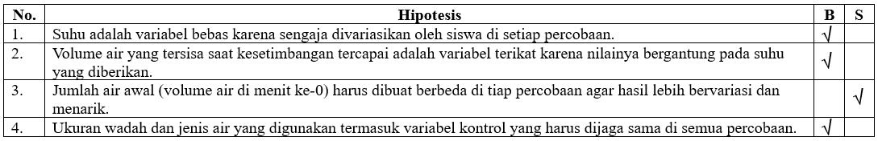 | lower | Benar salah
4. | Mengumpulkan dan mencatat data | Peserta didik mampu mengidentifikasi, membaca, dan mengevaluasi data hasil pengamatan (kuantitatif dan kualitatif) yang disajikan dalam tabel, serta menentukan kebenaran pernyataan berdasarkan kesesuaian data dengan konsep kesetimbangan. |  | 4. Perhatikan tabel pengamatan pada stimulus. Tentukan apakah setiap pernyataan berikut Benar atau Salah berdasarkan data tabel dan konsep kesetimbangan!  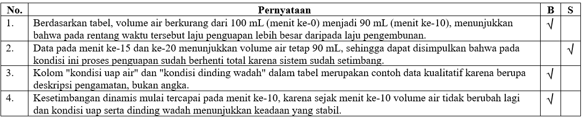 | lower | Benar salah kompleks
5. | Merancang investigasi | Peserta didik mampu memasangkan langkah-langkah investigasi dengan tujuan yang benar dalam merancang percobaan untuk mengamati kesetimbangan dinamis. |  | 5. Seorang siswa ingin menyelidiki kesetimbangan penguapan dan pengembunan air dalam wadah tertutup. Ia merancang beberapa langkah percobaan. Jodohkan setiap langkah percobaan pada kolom kiri dengan tujuannya pada kolom kanan! (Ada satu jawaban di kolom kanan yang tidak berpasangan.  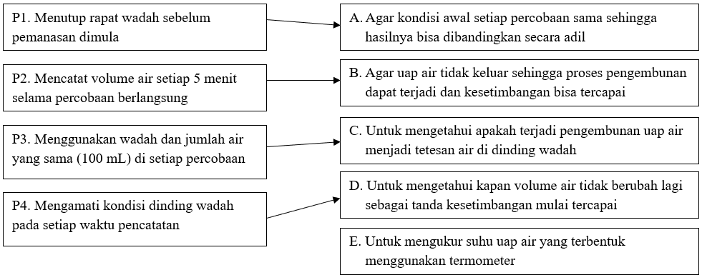 | lower | Menjodohkan
6. | Menganalisis dan menginterpretasi data | Peserta didik mampu menginterpretasikan hubungan antara perubahan volume air, kemunculan uap air/ embun, dan kondisi kesetimbangan, serta menentukan pernyataan yang sesuai berdasarkan data |  | 6. Perhatikan tabel hasil pengamatan di atas. Pilih dua pernyataan yang tepat berdasarkan data tabel dalam kaitannya dengan reaksi kesetimbangan H₂O(l) ⇌ H₂O(g)!  - Pada menit ke-5 dan ke-10, volume air terus berkurang karena penguapan berlangsung lebih cepat daripada pengembunan sehingga kesetimbangan belum tercapai  - Pada menit ke-15 dan ke-20, volume air tetap 90 mL karena reaksi penguapan sudah berhenti total dan tidak ada lagi air yang berubah menjadi uap  - Munculnya tetesan air di dinding wadah pada menit ke-15 dan ke-20 menunjukkan bahwa reaksi pengembunan H₂O(g) → H₂O(l) tetap berlangsung bersamaan dengan penguapan  - Volume air yang tetap 90 mL sejak menit ke-15 menunjukkan laju penguapan sudah sama dengan laju pengembunan sehingga sistem berada dalam kesetimbangan dinamis  - Dinding wadah yang kering pada menit ke-0 menunjukkan bahwa kesetimbangan dinamis sudah tercapai sejak awal percobaan | lower | Plihan Ganda  Kompleks
7. | Membuat Kesimpulan | Peserta didik mampu mengevaluasi dan menentukan kebenaran kesimpulan tentang kesetimbangan dinamis dengan mengacu pada data perubahan volume air dan kondisi uap/embun dalam sistem tertutup. |  | 7. Berdasarkan seluruh data tabel pengamatan di atas, tentukan apakah setiap kesimpulan berikut BENAR atau SALAH!  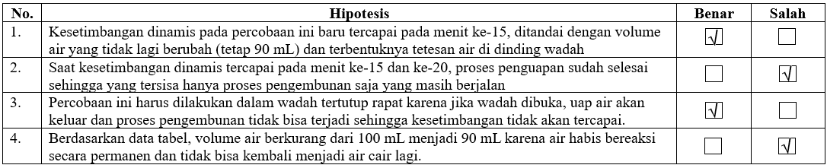 | lower | Benar-salah kompleks

